附件2：挂牌内页设计参考模板及学生证件照规范

学生寝室挂牌内页设计参考

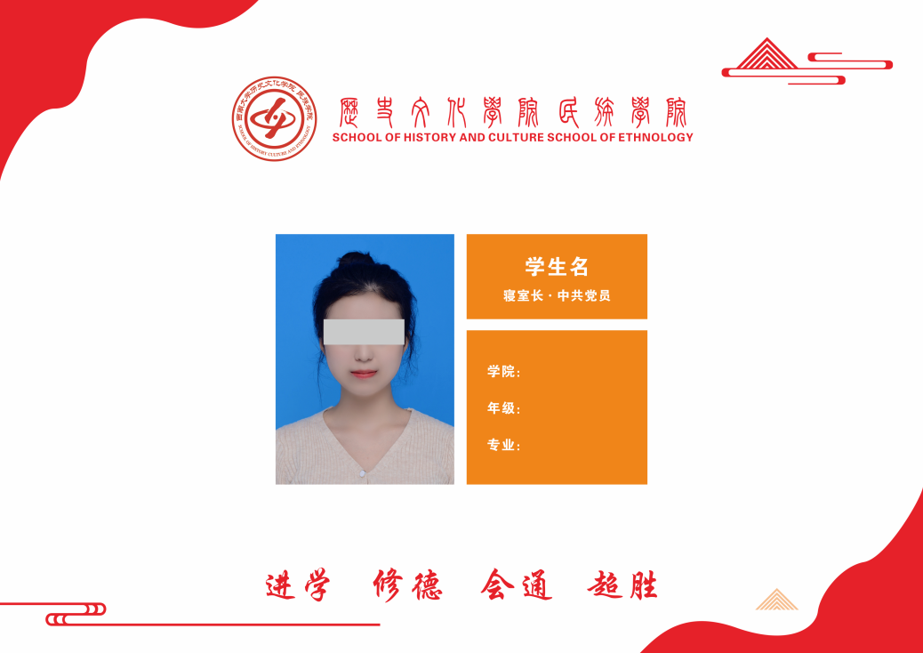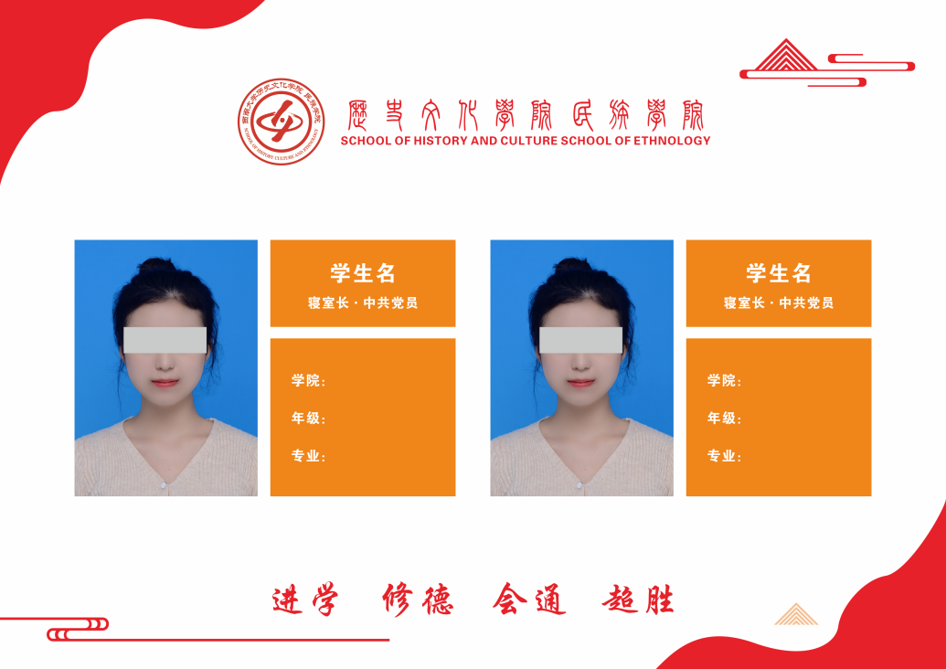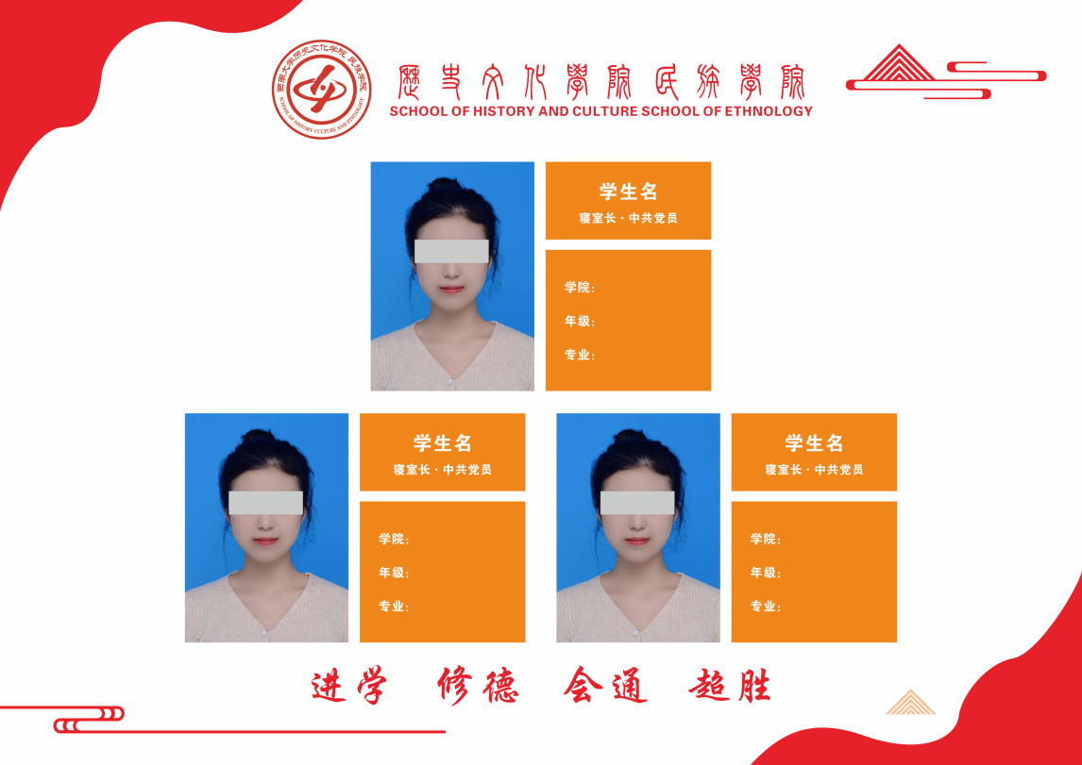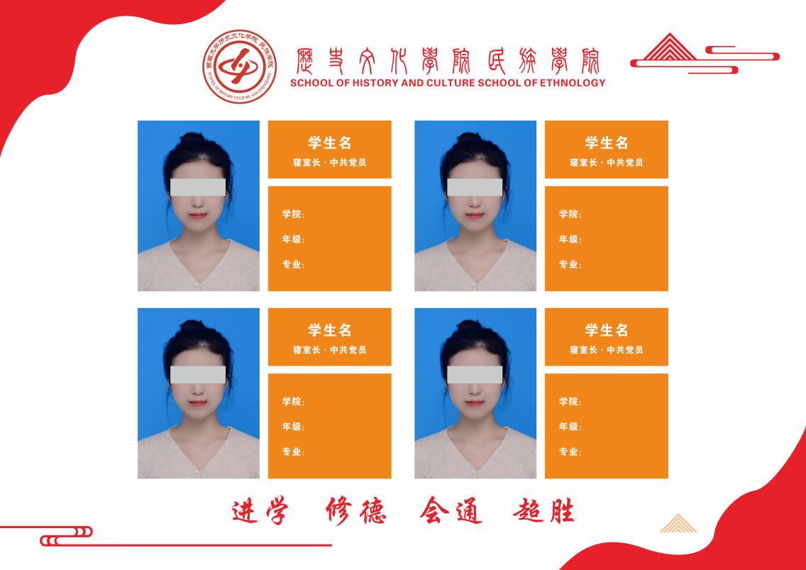

建议图案，各学院可根据学院特色进行设计。尺寸大小为标准A4，建议用250克以内的铜板纸。

证件照规范

学生照片需为近期半身免冠蓝底证件照，小二寸为宜，具体规范如下：

1.头部得体。脱帽，露额头，尽量露耳；头发规整，不批头散发；不戴饰品，尽量不戴眼镜。

2.面容得体。表情阳光，尽量微笑；不画浓妆。

3.衣着得体。衣着简单大方，上衣有领，白色衬衣为宜。

4.图像清晰。分辨率不小于500万像素（2560×1920），文件格式为jpg格式，文件大小在保证画面清晰前提下不小于2M为宜。

5.人照一致。照片原则上为近期拍摄，不使用高中时期证件照，不能是手机翻拍照片，不过度修图美化。

建议没有合适电子证件照的同学，到专业照相馆拍摄，照相馆一般均有衬衣、西装提供。拍摄后拷贝电子档留存，以备在相关活动报名、奖项申报等其他场合使用。